具体项目具体分析

比如电商项目：

下了订单，流程操作：

1. 更新订单状态为“待发货”（耗时20ms）
2. 扣减商品库存（耗时100ms）
3. 增加会员积分（耗时80ms）
4. 附赠优惠券（耗时50ms）
5. 仓储调度发货（耗时几十秒）。

说明一下：上述环节，为了便于大家理解，做了简化。实际真正复杂的电商系统里，整体环节和业务流程会比这个复杂很多倍，而且耗时也绝对不是上面那么简单的。

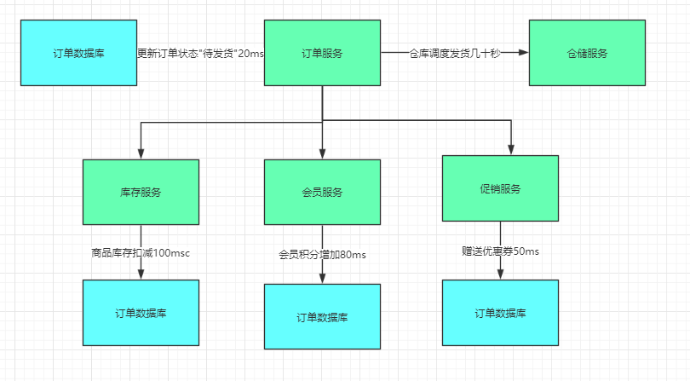

更新订单状态（20ms） + 扣减商品库存（100ms） + 增加会员积分（80ms） + 附赠优惠券（50ms） = 250ms。

那个环节需要读取大量的数据、使用多仓库/多货位的调度算法、还要跟C/S架构的仓储系统进行网络通信，因此我们这里假设这个环节可能会耗时数十秒。

也就是说，订单服务对仓储调度发货，仅仅是发送一个消息到MQ里，然后仓储服务消费消息之后再慢慢的执行调度算法，然后分配商品发货任务给对应的仓库即可。

